# 实验十七 系统消息队列实验

## 一、实验简介

1. 概述 消息队列可以认为是一个消息链表。有足够写权限的进程可向队列中放置消 息，有足够读权限的进程可以从队列中取走消息。每个消息是一个记录，它由发 送者赋予一个优先级。在某个进程向一个队列写入消息之前，并不需要另外一个 进程在该队列中等待该消息的到达。

## 二、实验目的

1. 加深对进程概念的理解，明确进程和程序的区别，进一步认识并发执行 的实质。 2. 了解并熟悉 linux 系统中利用消息队列实现进程通信的基本概念和方法。 3. 熟悉 linux 提供的有关系统调用函数/库函数，并能使用这些函数。

## 四、实验内容

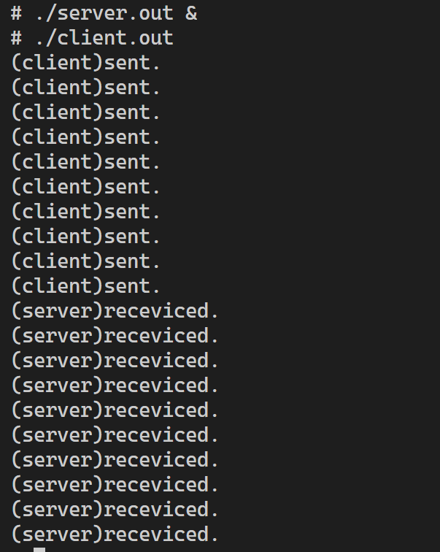

原因解释：

Server启动时先阻塞，client向server发送信息后server才能继续运行。

## 六、拓展练习

在after_class文件夹中，使用make可以同时编译并运行：

